**Муниципальное бюджетное дошкольное образовательное учреждение «Детский сад №17 «Буратино»**

**Конспект интегрированного занятия в старшей группе**

**на тему: «Хлеб всему голова»**

**воспитатель: Магомедова З.М.**

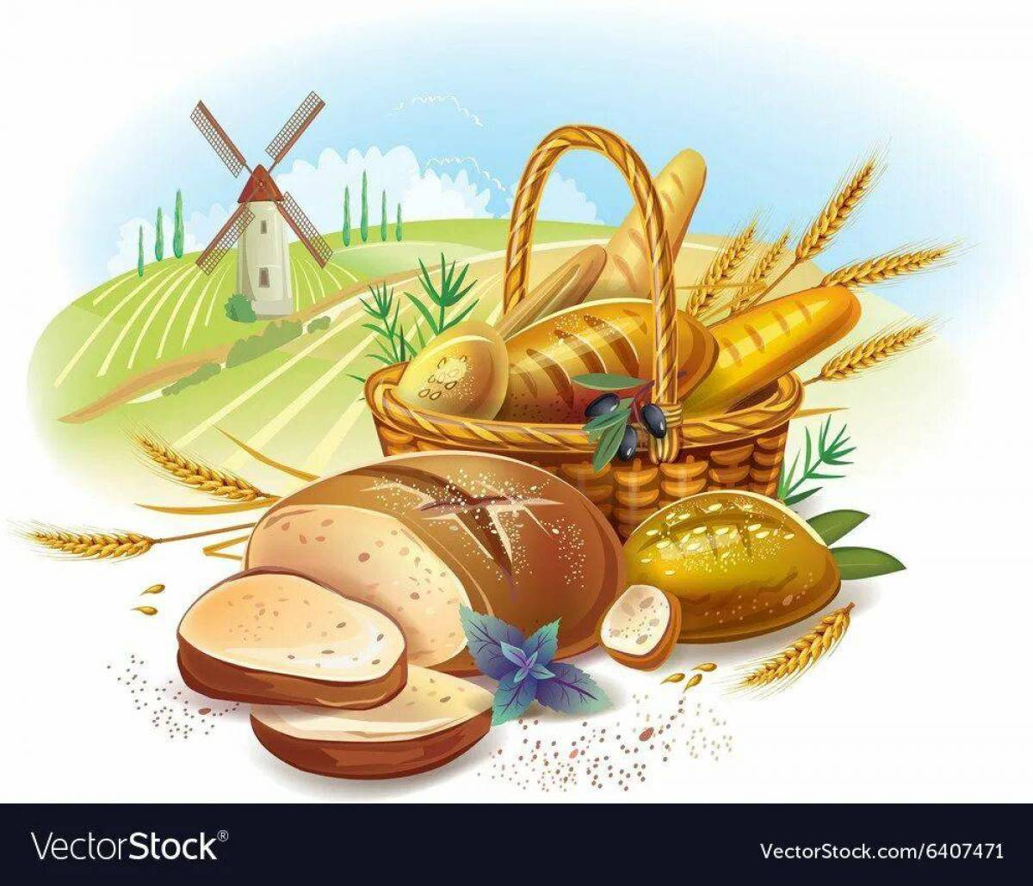  
  
  
  
  
  
  
  
  
  
  
  
г. Каспийск -2022г.

Вид занятия: Формирование целостной картины мира.

Тип занятия: Интегрированное.

Возраст детей: 5-6 лет.

Цель: уточнить, как выращивают хлеб, и дать детям новые знания об изготовления хлебобулочных изделий.

Задачи:

Образовательные: обобщить представления и расширить знания детей о труде хлеборобов и работников хлебозавода.

Воспитательные: воспитывать уважение к труду земледельца и пекаря, бережное отношение к хлебу.

Развитие речи: Развитие связной монологической речи, обогащение и активизация словаря.

Актуальность:

В нашей стране относились к хлебу всегда по-особенному. Если человек в чем-то не очень разбирается, о нём говорят: думает, что булки на деревьях растут. Мы решили выяснить, где же действительно «растут» булки, и проследить весь путь хлеба- от зернышка до магазина.

Методы:

• Наглядного обучения (просмотр мультимедийной презентации «От зернышка до хлеба», «Путешествие по хлебозаводу»);

• словесный (беседа, обсуждение, рассказывание «Как хлеб в поле вырос»;

• игровой (игра «Мы - эрудиты»);

• практический (Физкультурная пауза - упражнение «Зернышко», упражнение для глаз «Колобок», изготовление с детьми булочек из теста).

Предварительная работа: рассказ воспитателя о том, как выращивают хлеб на полях, чтение стихотворения С. Погореловского «Урожай». Разучивание пословиц о хлебе:

Без хлеба – нет обеда.

Будет хлеб – будет и песня.

Хлеб – всему голова.

Хлеба ни куска – и в доме тоска.

Оборудование: презентация «Путешествие по хлебозаводу»; картинки и поднос с различными хлебобулочными изделиями; наглядное пособие для рассказывания «Как хлеб в поле вырос», загадки, кофемолка, зерно, мука, соль, сахар, дрожжи, вода, чашка для замешивания теста, халат, платок, доска.

Содержание:

1 часть.

Воспитатель просит детей отгадать загадку:

Бываю я черным, бываю я белым,

Румяным бываю и чуть подгорелым.

- Что это? (Хлеб)

- Представьте, что перед вами инопланетянин и спрашивает вас, что такое «хлеб». Как вы ему объясните?

Воспитатель снимает салфетку с подноса, на котором лежат различные хлебобулочные изделия.

- Что лежит на подносе?

Как одним словом можно назвать все, что вы перечислили?

Какие еще хлебобулочные изделия вы знаете?

- Из чего пекут хлебы, батоны и вкусные булочки, румяные пирожки?

- А муку из чего получают?

- Кто из вас расскажет нам по картинкам, как в поле растет хлеб?

Рассказывание «Как хлеб в поле вырос».

Воспитатель демонстрирует, как из зерна можно получить муку с помощью кофемолки.

Физкультурная пауза - упражнение «Зернышко»

В землю зернышко попало, (Приседают)

Подрастать на солнце стало, (Поднимают руки над головой)

Дождик землю поливал (Резкие движения кистями рук вниз – вверх, медленно поднимаются)

И расточек подрастал. (Встают на носочки, опускают руки через стороны вниз)

К свету и теплу тянулся

И красавцем обернулся.

Изготовление с детьми булочек из теста. Дети, с помощью воспитателя изготовляют булочки из теста. Раскладывают на противень. Относят на кухню и ставят в духовку.

2 часть.

(Дети переходят к монитору и садятся на ковер)

Просмотр презентации «Путешествие по хлебозаводу».

Физкультурная пауза – Упражнение для глаз «Колобок»

«Испекли мы колобок. У него румяный бок».

(Учить совершать круговые движения глазами в одну и другую стороны).

Игра «Мы - эрудиты»

- Давайте поиграем с вами в игру «Эрудиты». Для этого вы разделитесь на две команды, придумаете ей название. (Например, «бублики» и «баранки»). Для каждой команды я буду загадывать загадку или задавать вопросы. За правильный ответ команда получает очко. В конце игры мы подсчитаем очки и определим команду – победителя.

Загадки:

Им гостей встречают,

Добрым словом величают. (Каравай)

Из просеянной муки

он печет нам пироги,

Булки, плюшки, сайки,

Кто он? Угадай-ка! (Пекарь)

Их едят на Масленицу,

Густо мажут маслицем. (Блины).

Его украшают желе, шоколадом,

И все ребятишки ему очень рады. (Торт).

Вопросы:

• Как называется тарелка, куда кладут хлеб? (Хлебница).

• Как называют человека, который растит хлеб? (Хлебороб).

• Как называется машина, которая убирает в поле колосья, выколачивает зерно и высыпает в грузовые машины? (Комбайн).

• Куда грузовые машины везут зерно? (Элеватор).

Задание:

Назвать пословицу, посвященную хлебу и объяснить ее.

(дети называют и объясняют пословицы)

Воспитатель: Хлеб – всему голова. Всего три слова, но как точно говорится в пословице о важности хлеба.

Ребята, давайте повторим пословицу и запомним её. Повторение пословицы детьми (хором и индивидуально).

Подведение итогов.

Воспитатель: как нужно относиться к хлебу?

Дети: бережно, съедать весь до конца, хлеб нельзя выкидывать.

Воспитатель: ну вот, наше путешествие подошло к концу, и теперь вы знаете, какой долгий путь прошел наш хлеб, чтобы попасть в магазин. Хлеб – главное богатство нашей страны и его нужно беречь.

Хлеб

Хлеб ржаной, батоны, булки

Не добудешь на прогулке,

Люди хлеб в полях лелеют,

Сил для хлеба не жалеют.

(Я. Аким)